1. Lời mở đầu:
2. Cấu hình:
   1. Tạo class entity, dto:

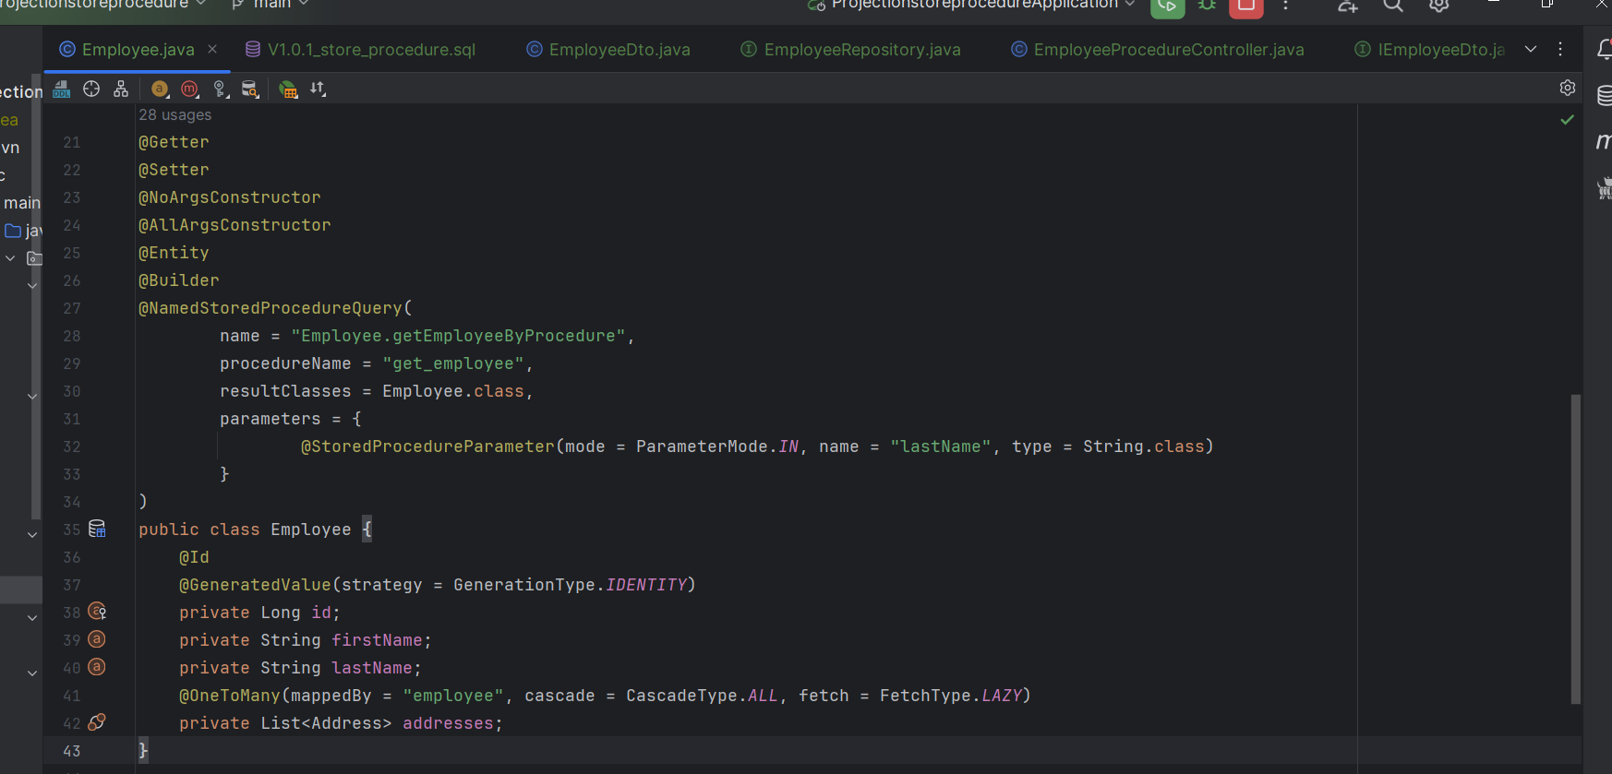 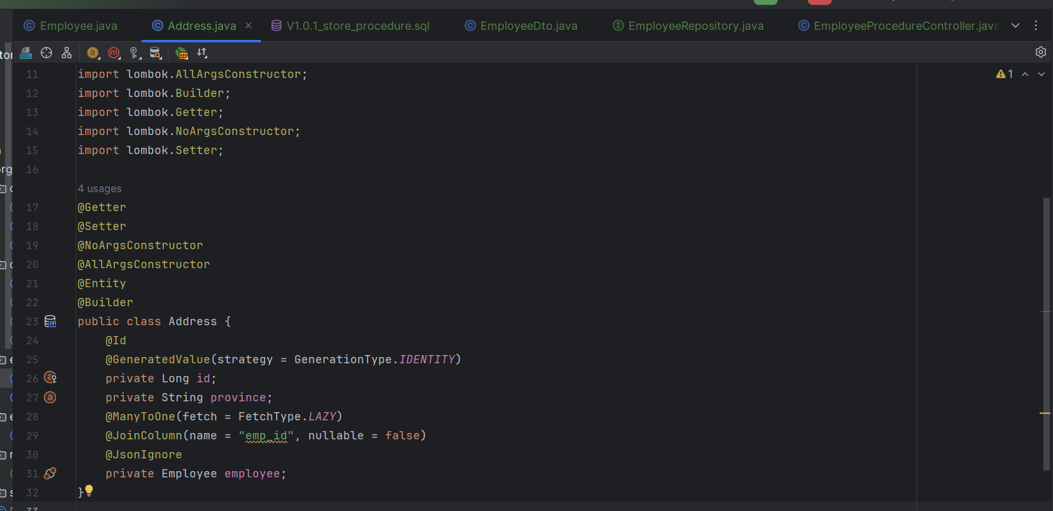 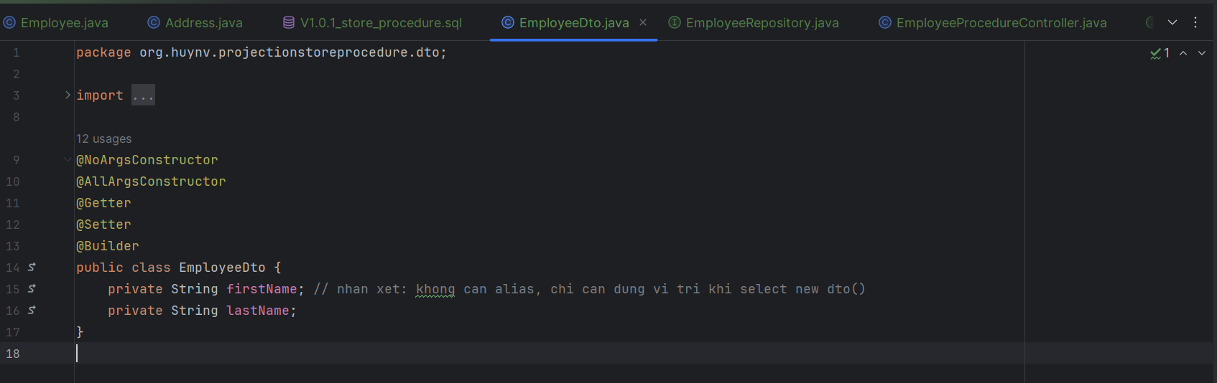

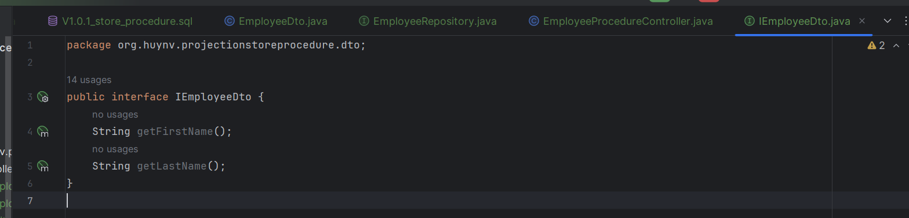 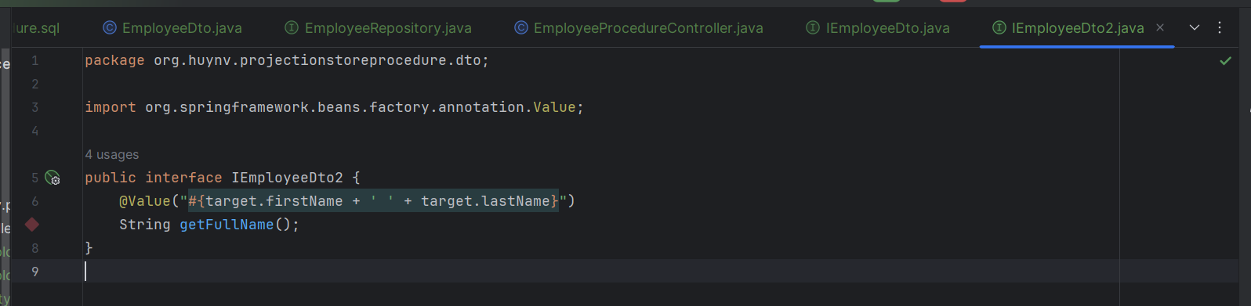 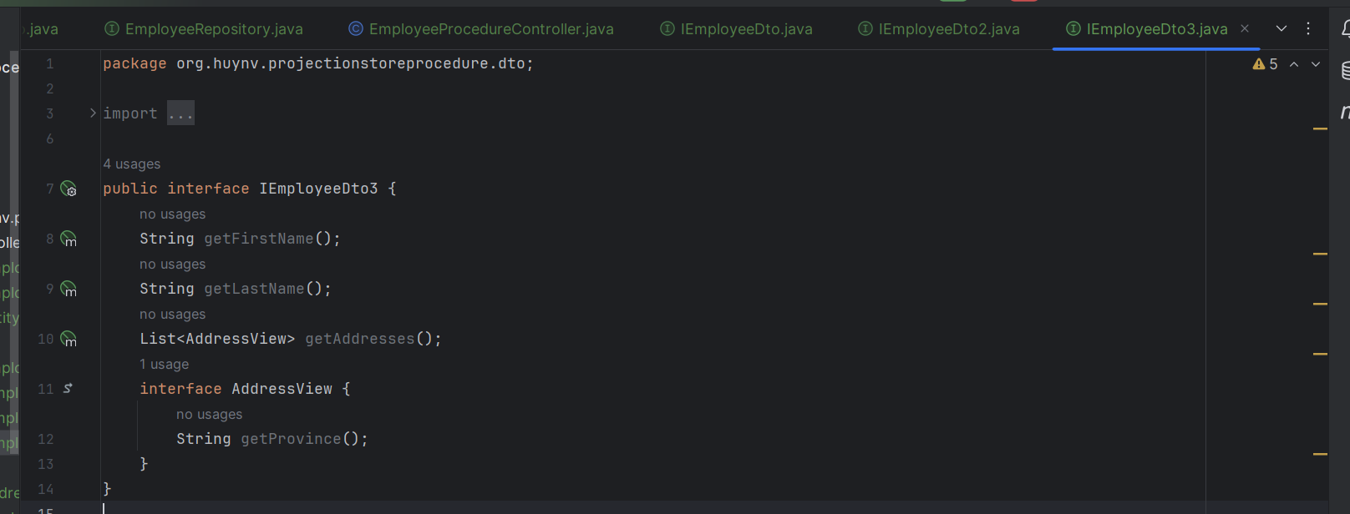 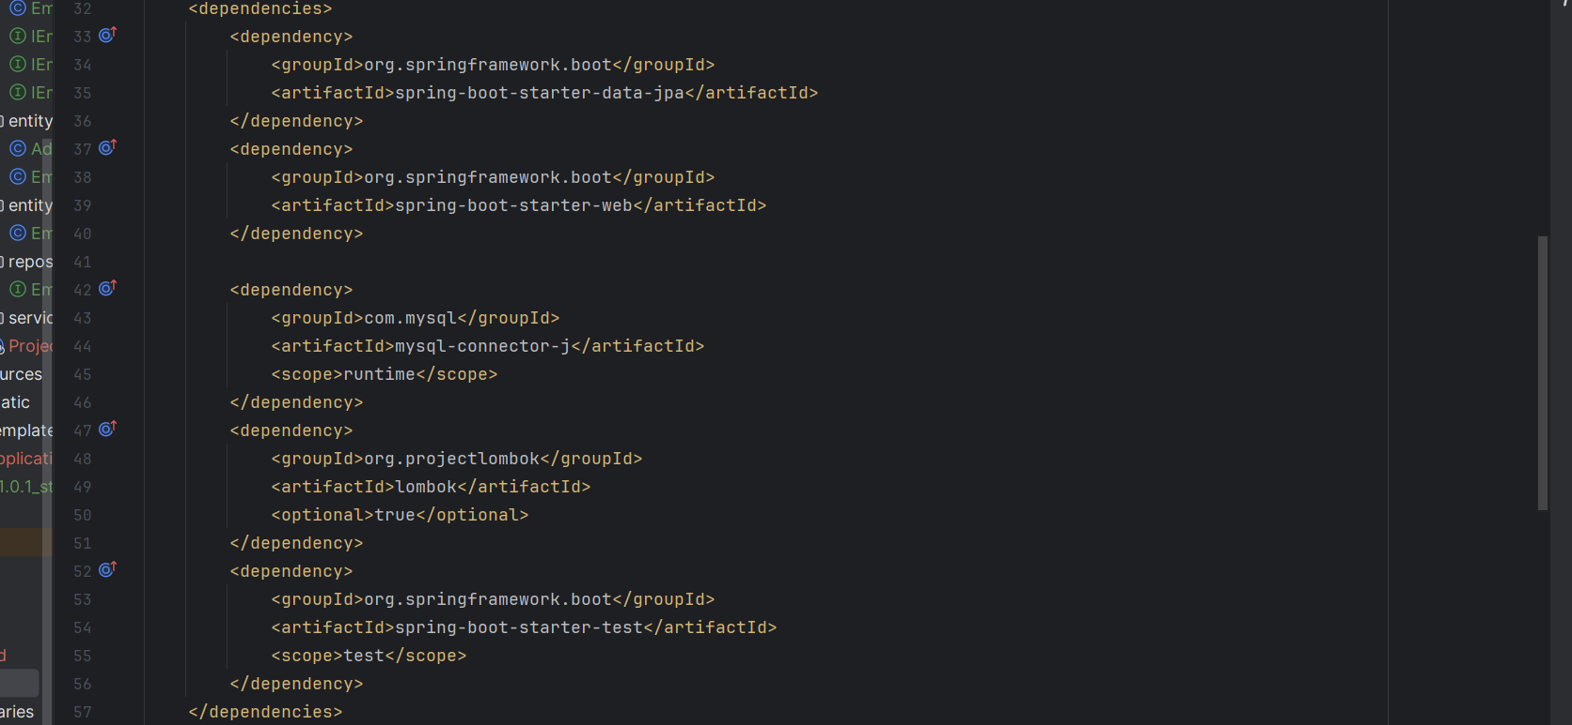

1. Thực hành:
   1. Select new dto():

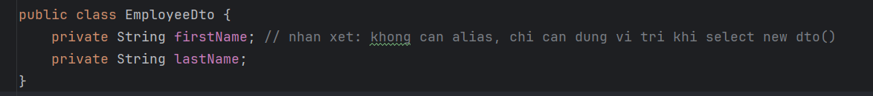 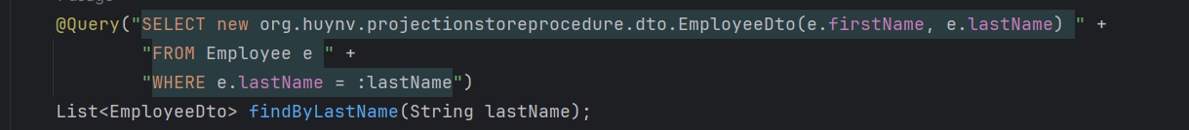  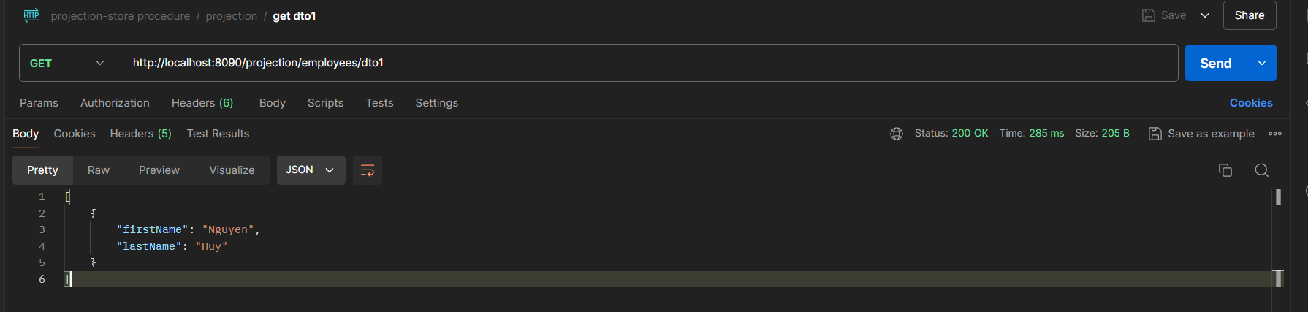

Nhận xét:

* Sau nhiều trường hợp test, nhận thấy với class dto cần select new dto()
  1. Interface projection với truy vấn theo tên phương thức:

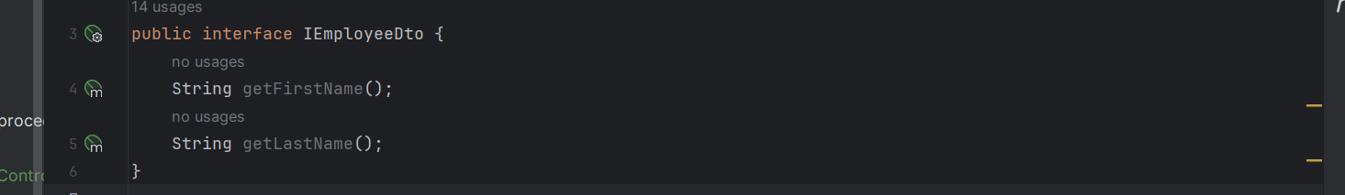   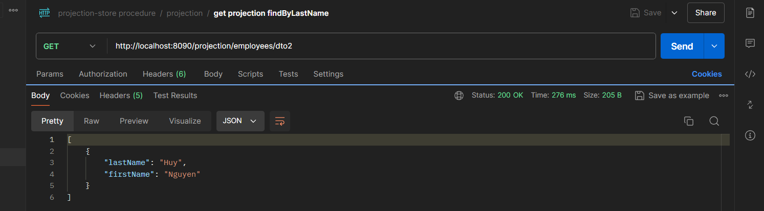

Nhận xét:

* Interface projection truy vấn theo tên phương thức mặc định OK
  1. Interface Projection truy vấn theo từng trường cụ thể, KHÔNG có alias trong @Query

  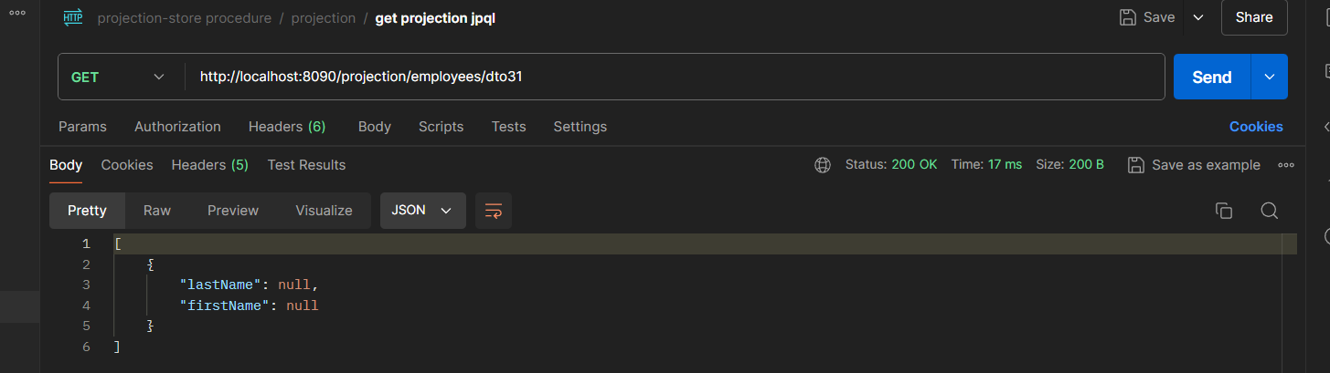

Nhận xét:

* Interface Projection khi thực hiện truy vấn từng trường cụ thể với @Query thì trả về null
  1. Interface Projection truy vấn theo từng trường cụ thể, có alias trong @Query

 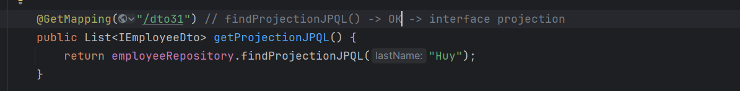 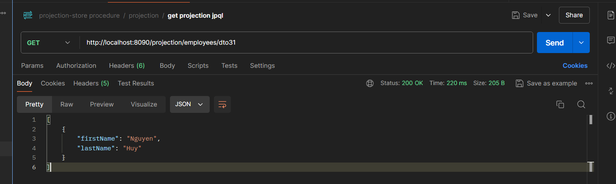

Nhận xét:

* Interface Projection khi thực hiện truy vấn từng trường cụ thể, có đặt alias với @Query thì OK
  1. Interface Projection select \* trong @Query

  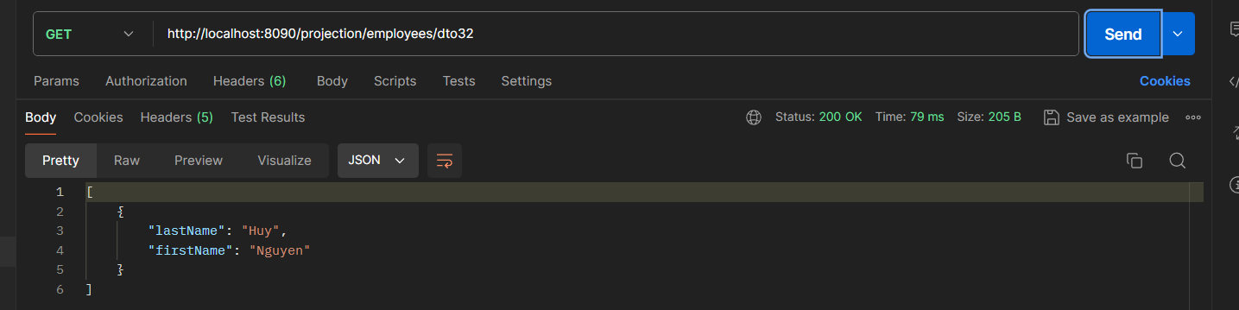

Nhận xét:

* Interface Projection khi sử dụng select \* trong @Query thì OK
  1. Interface Projection khi select từng trường cụ thể trong nativeQuery:

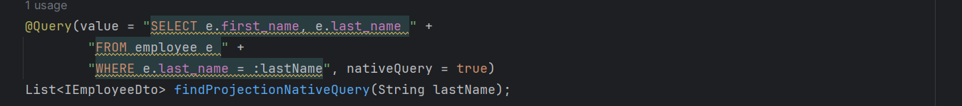  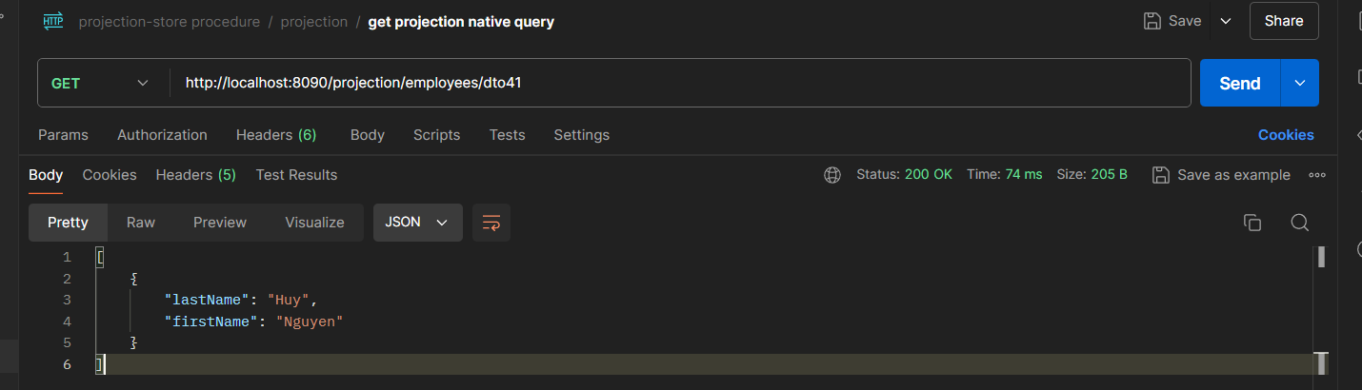

Nhận xét:

* Interface Projection khi select từng trường cụ thể trong nativeQuery thì OK
  1. Interface Projection khi select \* trong nativeQuery:

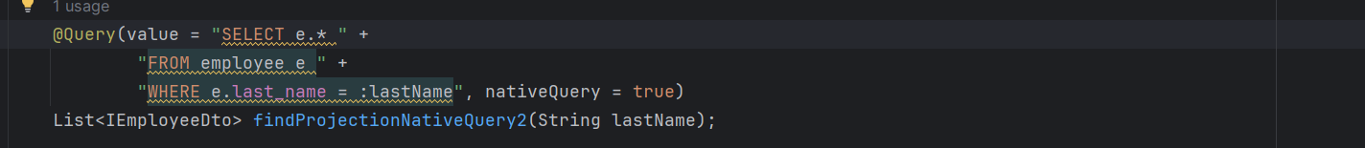 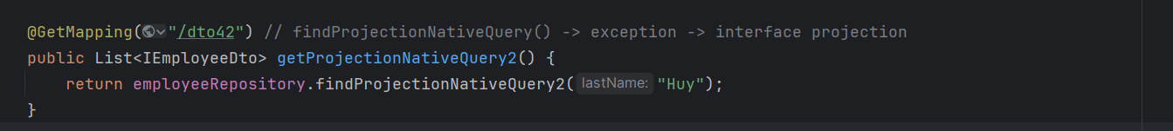 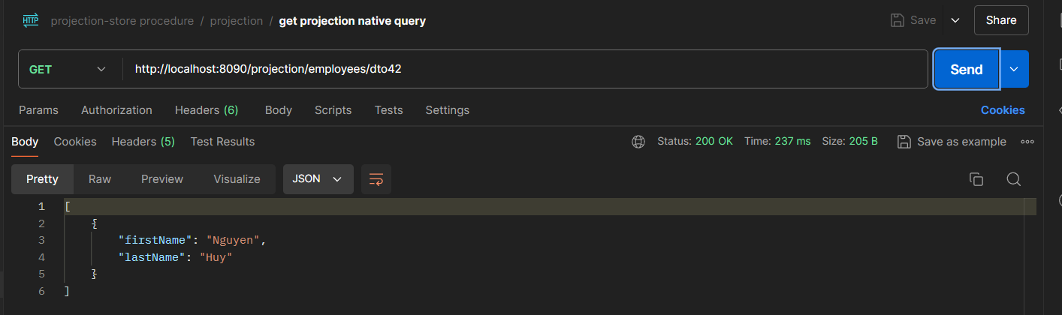

Nhận xét:

* Interface Projection khi select \* nativeQuery thì cũng OK
  1. Interface Projection với @Value

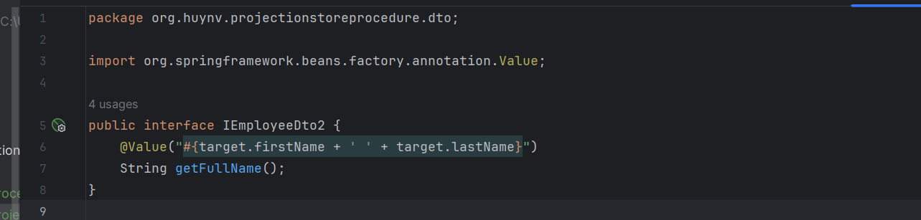   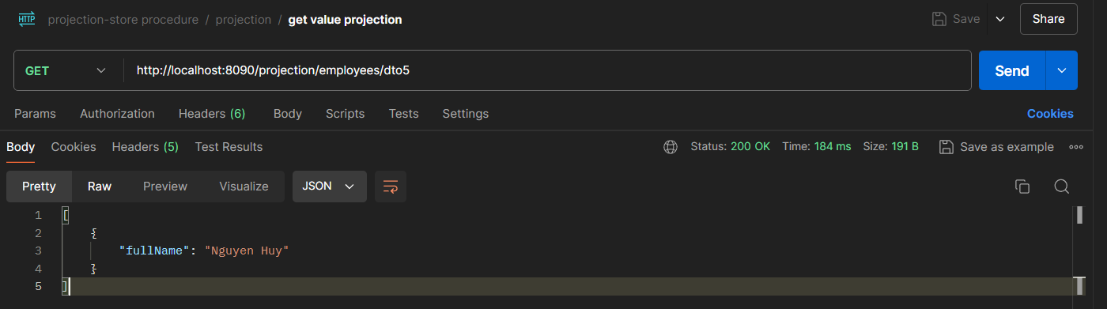

Nhận xét:

* Khi cho @Value vào thì mình tùy biến được giá trị trả về
  1. Nested Interface Projection – Query theo tên phương thức

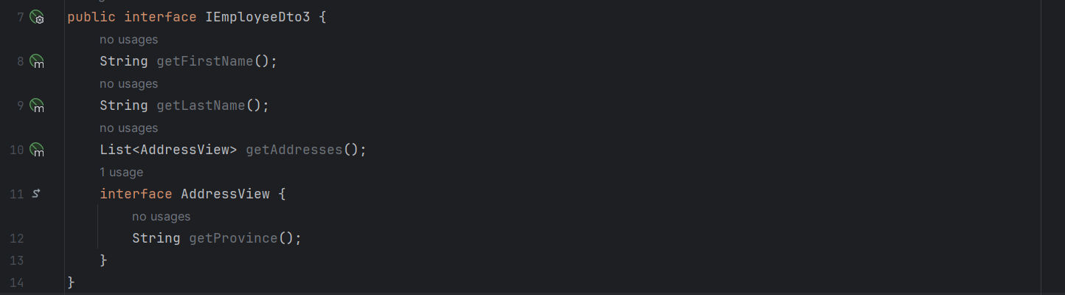   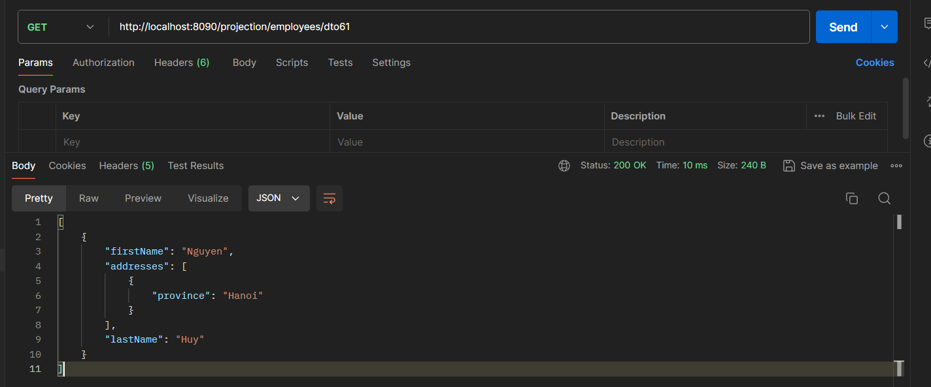

Nhận xét:

* Interface Projection truy vấn theo tên phương thức OK
  1. Nested Interface Projection – Sử dụng @Query

  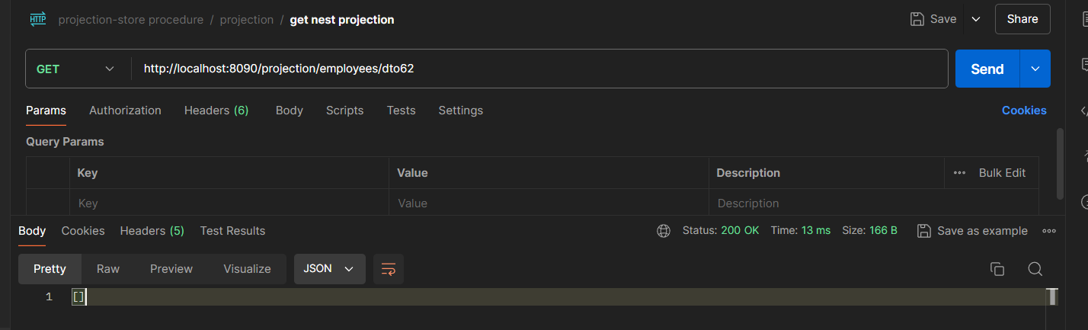

Nhận xét:

* Interface Projection truy vấn @Query 🡪 OK
  1. Projection với EntityManager.Query();

*Sau nhiều lần test thì nhận thấy chỉ có select new DTO() là sử dụng được, còn Interface Projection thì không thể*

* 1. Store Procedure:

